Tillsynsbegäran – information om höga naturvärden och fridlysta arter i avverkningsanmälan A 13305-2022 i Ragunda kommun

Detta dokument behandlar höga naturvärden i avverkningsanmälan A 13305-2022 i Ragunda kommun. Denna avverkningsanmälan inkom 2022-03-24 00:00:00 och omfattar 6,0 ha.

Vi begär härmed att Skogsstyrelsen fattar beslut enligt miljöbalken som säkerställer att skogens höga naturvärden bevaras samt säkerställer att EU-lagstiftning efterlevs och att artskyddsbrott förhindras. Vi önskar även ta del av de ställningstaganden och beslut som myndigheterna meddelar till följd av aktuell avverkningsanmälan och föreningens inlaga (se 34 § förvaltningslagen).

Nedan beskrivs fynd av naturvårdsarter och fridlysta arter som gjorts i det avverkningsanmälda området. I BILAGA 1 finns artfakta om rödlistade arter.

# Naturvårdsarter

I avverkningsanmälan har följande 17 naturvårdsarter hittats: liten hornflikmossa (VU), garnlav (NT), kolflarnlav (NT), lunglav (NT), skrovellav (NT), ullticka (NT), vedflikmossa (NT), vitgrynig nållav (NT), bårdlav (S), dropptaggsvamp (S), korallblylav (S), kransrams (S), plattlummer (S, §9), spindelblomster (S, §8), stuplav (S), vedticka (S) och fläcknycklar (§8). Av dessa är 8 rödlistade. För rödlistade arter har rödlistekategorin angivits inom parentes. Arter som är signalarter enligt Skogsstyrelsen har markerats med (S). För fridlysta arter anges även paragrafen i Artskyddsförordningen som arten är fridlyst enligt.

De påträffade naturvårdsarterna är ett tydligt kvitto på att detta rör sig om en skog med höga naturvärden. I Figur 1 visas en karta över det avverkningsanmälda området, där samtliga fyndplatser för naturvårdsarter som finns registrerade på Artportalen har markerats.

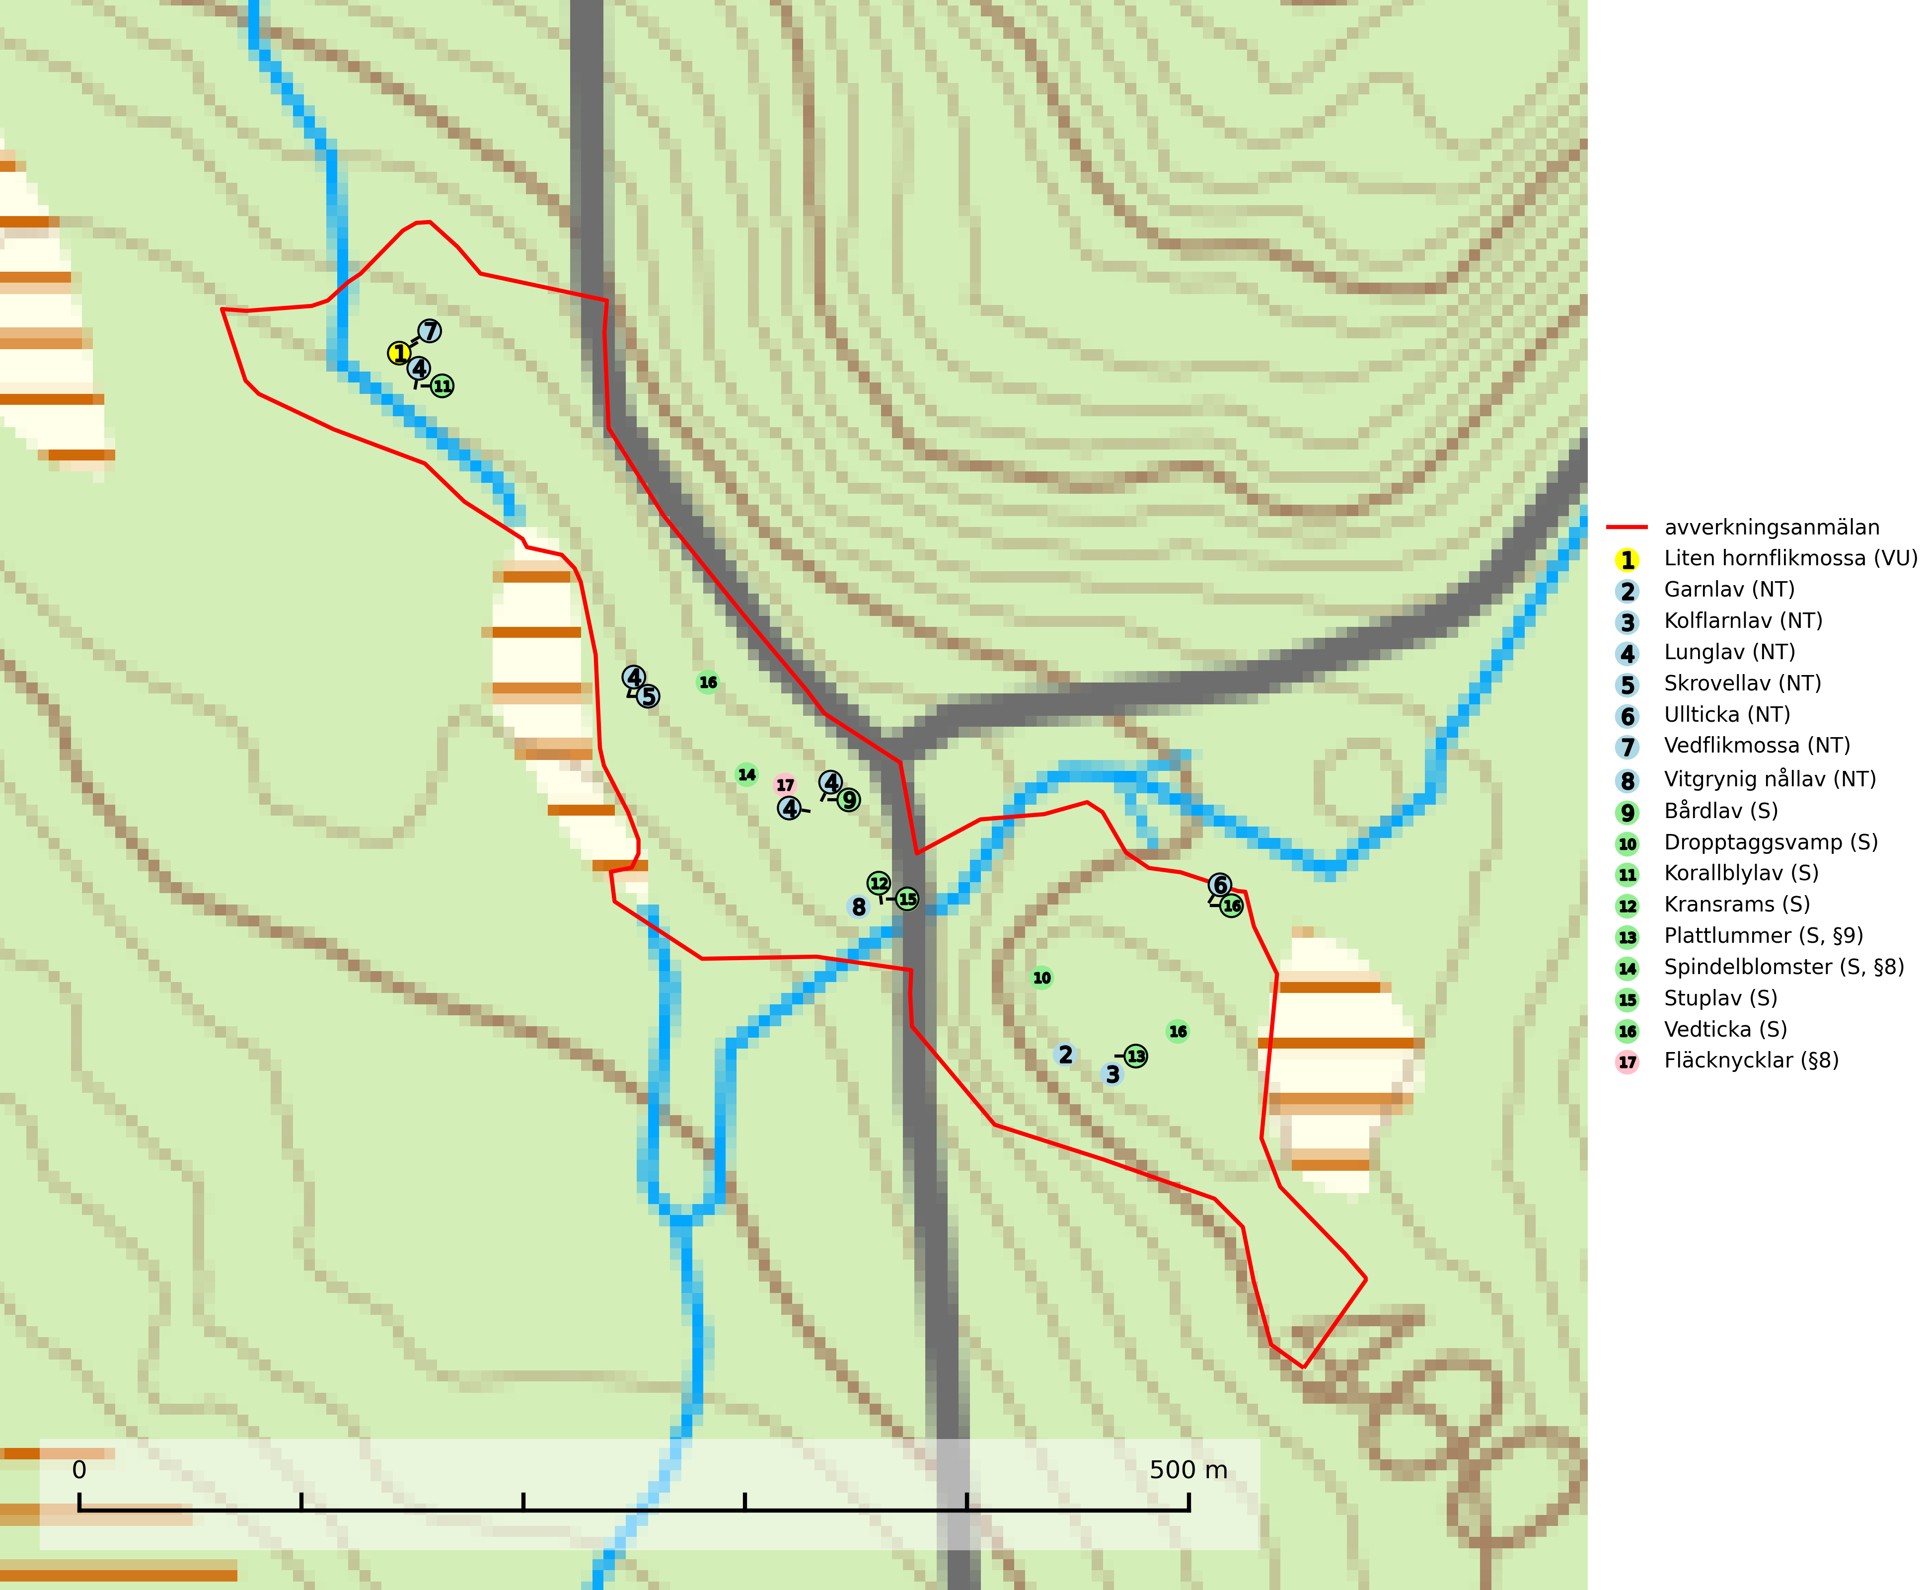

Figur 1. Fyndplatser för naturvårdsarter i det avverkningsanmälda området (röd linje). Markörer utan svart kant är placerade på fyndplatsen. Markörer med svart kant är placerade vid sidan av fyndplatsen och har ett svart streck som visar fyndplatsens exakta position. Kartans mittpunktskoordinat är N 7017919, E 550981 i SWEREF 99 TM.

**Garnlav (NT)** är en utpräglad barrskogsart som ibland kan drapera träden i norrländska grannaturskogar med hög luftfuktighet. Den förekommer även i talldominerade bestånd där den, förutom i trädens grenverk, påträffas hängande över ojämnheter i tallbarken. Arten har minskat starkt i södra och mellersta Sverige och den minskar även i sitt nordliga utbredningsområde. Orsaken till tillbakagången beror främst på slutavverkningar av naturskogsartade skogar. Bestånd med riklig förekomst bör regelmässigt sparas. Garnlav är värdväxt för den mycket sällsynta och akut hotade fjärilen barrskogslavfly (CR) som hör hemma i boreala barrskogar med riklig förekomst av värdväxten. Tidigare kunde arten konstateras årligen på flera platser vid Dala-Floda i Dalarna innan lokalerna kalavverkades. Senaste fyndet i landet av barrskogslavfly är från år 2000 då den påträffades vid Högberget i Sollefteå kommun (SLU Artdatabanken, 2024).

**Kolflarnlav (NT)** är brandberoende och växer nästan uteslutande på kolad hård kärnved av tall. Etableringen verkar ske först 100–300 år efter brand och nytt substrat nybildas i mycket begränsad omfattning. Avverkning av tallskog av naturskogskaraktär med spår av återkommande bränder är ett hot och mängden lämplig ved att växa på för arten minskar dels på grund av naturlig nedbrytning men framförallt på grund av att det förstörs i samband med slutavverkningar, gallringar och markberedning. Såväl kolflarnlav som mörk kolflarnlav har glänsande bålfjäll och förekommer främst i tall- och blandbarrskogar av naturskogskaraktär med spår av återkommande bränder. Skogar som dessa hyser höga biologiska värden och bör skyddas (SLU Artdatabanken, 2024).

**Korallblylav** växer på bark av asp, ask, rönn, sälg, bok och lönn och signalerar överallt skogsbestånd med höga naturvärden och den följs nästan alltid av andra ovanliga och rödlistade arter. Den indikerar hög och jämn luftfuktighet och växer främst i områden med lång skoglig kontinuitet där det funnits ett ständigt inslag av gamla lövträd (SLU Artdatabanken, 2024; Nitare & Skogsstyrelsen, 2019).

**Liten hornflikmossa (VU)** växer på grova murkna lågor i sluten och urskogsartad granskog med hög och jämn luftfuktighet. Arten är placerad högst upp i Skogsstyrelsens värdepyramid för bedömning av skog med höga naturvärden och samtliga kända lokaler med liten hornflikmossa bör ges ett ändamålsenligt skydd (SLU Artdatabanken, 2024; Nitare & Skogsstyrelsen, 2019).

**Lunglav (NT)** är en av vårt lands främsta signalarter som överallt indikerar gamla lövträd, skogsbestånd med höga naturvärden och ekosystem med lång skoglig kontinuitet. Lokalt kan förekomsten vara mycket riklig men den hittas nästan enbart i gamla och ej slutavverkade skogar. Artens samtliga förekomster bör uppmärksammas från naturvårdssynpunkt, då många lokaler även hyser andra ovanliga och rödlistade arter. Rikliga förekomster bör skyddas med biotopskydd, frivilliga avsättningar eller reservat. Det finns ett antal sällsynta lavparasiter som växer på lunglav: lunglavsknapp (VU), skrovelmössing (DD), lunglavshårprick (DD), *Calycina alstrupii* (NA) och *Chalara lobariae* (NA) (SLU Artdatabanken, 2025; SLU Artdatabanken, 2024; Nitare & Skogsstyrelsen, 2019).

**Skrovellav (NT)** växer på gamla lövträd och på klippor i gamla skogar med hög och jämn luftfuktighet. Slutavverkning av kontinuitetsskog utgör det största hotet och lavens fortsatta förekomst bör säkerställas genom att lokaler med äldre skog skyddas. I områden med mycket hög luftfuktighet kan man på bålen av skrovellav finna en sällsynt parasitsvamp med rödbruna apothecier, skrovellavsknapp *Plectocarpon scrobiculatae* (EN) (SLU Artdatabanken, 2024; Nitare & Skogsstyrelsen, 2019).

**Stuplav** är en mycket bra signalart i hela sitt utbredningsområde och förekommer nästan enbart i skogsmiljöer med höga naturvärden. Den indikerar långvarig förekomst av gamla lövträd och miljöer med konstant hög luftfuktighet. I skogar med suboceaniskt klimat finns det en mycket sällsynt parasit, njurlavsknapp *Pletocarpon nephromeum* (EN), som växer på stuplav (SLU Artdatabanken, 2024; Nitare & Skogsstyrelsen, 2019).

**Ullticka (NT)** är knuten till restbestånd av barrnaturskog och förekommer med ett tydligt optimum i orörda eller måttligt påverkade gamla granskogar där det föreligger viss kontinuitet av grov död ved. Ullticka är en bra signalart inom hela sitt utbredningsområde och i södra Sverige är den sällsynt och en god signalart för skyddsvärda granskogsmiljöer. Den hotas av avverkning och fragmentering av naturskog och äldre granskog med lång trädkontinuitet. På ullticka kan ibland ulltickeporing (VU) påträffas - det är en sällsynt ticka som nyligen delats upp i tre olika arter: *Skeletocutis brevispora* (ulltickeporing)*, Skeletocutis delicata och Skeletocutis exilis*. De två sistnämnda arterna står för närvarande (2020) som ej bedömda i rödlistan (SLU Artdatabanken, 2024; Nitare & Skogsstyrelsen, 2019; Miettinen & Niemelä, 2018).

**Vedflikmossa (NT)** är strikt knuten till död ved i främst Norrlands barrskogar. Fanns tidigare även i södra Sveriges skogar men är borta där. Eftersom arten huvudsakligen är hänvisad till skog där träd fått växa kontinuerligt under flera hundra år (kontinuitetsskog), inte klarar av en kalhyggesfas och har svårt att sprida sig över stora avstånd, bedöms populationen fortsätta att minska på grund av dagens avverkningstakt av kontinuitetsskog. För att hejda populationsminskningen av denna art måste kalavverkning i de barrskogar som tidigare aldrig kalhuggits (kontinuitetsskog) upphöra eller begränsas kraftigt (SLU Artdatabanken, 2024).

**Vitgrynig nållav (NT)** växer nästan uteslutande på bark av gamla, senvuxna granar i skuggiga lägen med hög och jämn luftfuktighet. Den vanligaste naturtypen för arten är kontinuitetsskogar på frisk mark men den finns också i sumpgranskogar. På lång sikt utgör avverkningar av olikåldriga granskogar av naturskogskaraktär ett allvarligt hot mot arten och skogsbruksåtgärder på eller i närheten av växtplatserna bör undvikas. Naturskogsartade, fuktiga granskogar med förekomster av arten signalerar höga biologiska värden och bör bevaras (SLU Artdatabanken, 2024; Nitare & Skogsstyrelsen, 2019).

# Fridlysta arter

Följande fridlysta arter har sina livsmiljöer och växtplatser i den avverkningsanmälda skogen: plattlummer (S, §9), spindelblomster (S, §8) och fläcknycklar (§8).

**Spindelblomster (§8)** växer i äldre mossrik granskog eller barrblandskog, men även i fjällbjörkskog. Arten indikerar långvarig trädkontinuitet och hög luftfuktighet och är mycket känslig för uttorkning och markskador. Spindelblomster har i många trakter minskat starkt under senare tid på grund av slutavverkningar och skogsmarksdikning (Nitare & Skogsstyrelsen, 2019).

BILAGA 1 – Rödlistade arter

# Lunglav – ekologi samt krav på livsmiljön

Lunglav (NT) är en av vårt lands främsta signalarter som överallt indikerar gamla lövträd, skogsbestånd med höga naturvärden och ekosystem med lång skoglig kontinuitet. Lokalt kan förekomsten vara mycket riklig men den hittas nästan enbart i gamla och ej slutavverkade skogar. Artens samtliga förekomster bör uppmärksammas från naturvårdssynpunkt, då många lokaler även hyser andra ovanliga och rödlistade arter. Rikliga förekomster bör skyddas med biotopskydd, frivilliga avsättningar eller reservat (SLU Artdatabanken, 2024; Nitare & Skogsstyrelsen, 2019).

På lunglav kan man sällsynt finna små svarta skivlika bildningar som liknar apothecier men som är en parasitisk svamp, Lunglavsknapp *Plectocarpon lichenum* (VU). Det finns ytterligare ett antal parasiter vilka bara förekommer på lunglav: Skrovelmössing *Dactylospora lobariella* (rödlistad som Kunskapsbrist DD) och Lunglavshårprick *Niesslia lobariae* (rödlistad som Kunskapsbrist DD). Skrovelmössing (DD) har små svarta apothecier och bruna, 1-septerade sporer och Lunglavshårprick (DD) har brunhåriga perithecier och färglösa, 1-septerade sporer. Nyligen har ytterligare två lavparasiter påträffats i Sverige som växer på lunglav: *Calycina alstrupii* (NA) och *Chalara lobariae* (NA) (SLU Artdatabanken, 2025; SLU Artdatabanken, 2024; Nitare & Skogsstyrelsen, 2019).

## Referenser – lunglav

Nitare, J. och Skogsstyrelsen, 2019. *Skyddsvärd skog – Naturvårdsarter och andra kriterier för naturvärdesbedömning.* Skogsstyrelsen.

SLU Artdatabanken, 2024. *Artfaktablad. Naturvård – artfakta.* SLU Artdatabanken, Uppsala.

SLU Artdatabanken, 2025. *Över 20 nya lavparasiter för Sverige.* https://www.slu.se/artdatabanken/arter-och-natur/artiklar/over-20-nya-lavparasiter-for-sverige/